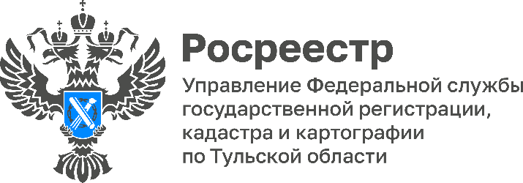

На территории музея-заповедника «Куликово поле» проведено обследование 2 пунктов государственной геодезической сети

Территория Российской Федерации покрыта государственной геодезической сетью (ГГС), которая позволяет равномерно и с необходимой точностью распространить на всю территорию страны единую систему координат и высот, выполнить геодезические работы, картографирование страны, обеспечить решение множества инженерно-технических задач, создание регионального фонда пространственных данных.

В Тульской области насчитывается около тысячи пунктов ГГС, многие, из которых расположены на территориях достопримечательных и исторических мест. Например, на территории музея-заповедника «Куликово поле», распложенного в Кимовском и Куркинском районах Тульской области, находится сразу несколько пунктов государственной геодезической сети.

На территории музея-заповедника «Куликово поле» было проведено обследование 2 пунктов ГГС. По результатам обследования стало известно, что у пунктов ГГС «Сабуров» и «Хворостянка» сохранились наземные сооружения - геодезические знаки (пирамиды) и подземные сооружения -центры геодезических пунктов с маркой, а внешнее оформление (в виде окопки или насыпи) отсутствуют.

«На территории области значительно увеличилось число случаев уничтожения геодезических знаков, центров и реперов собственниками земельных участков, а также различными службами, производящими дорожные и другие работы, что наносит непоправимый урон настоящей и будущей координатной инфраструктуре государства. Очень часто геодезические пункты оказываются под асфальтовым покрытием при строительстве и расширении автомобильных дорог, а размещенные на стенах зданий, заштукатуриваются или уничтожаются при капитальном ремонте, реконструкции зданий», - прокомментировала руководитель Управления Росреестра по Тульской области Ольга Морозова.

Сохранение государственной геодезической сети возможно только общими усилиями государственных инспекторов по геодезическому надзору, федеральных органов власти, администраций муниципальных образований, предпринимателей, владельцев земельных участков – всего населения России.

